Stanisław Kozłowski; przewodniczący; geoinformatyka, prawo

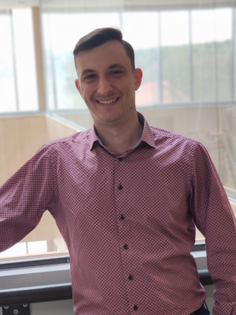

**dział elektroniki i programowania**

Kacper Wojciechowski; lider działu elektroniki i programowania; kierunek: informatyka

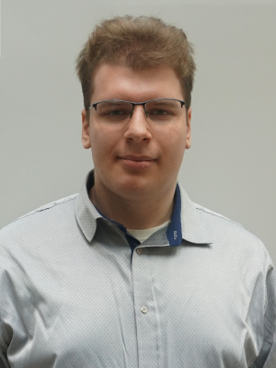

Ryszard Kozłowski; elektronik i programista; kierunek: informatyka

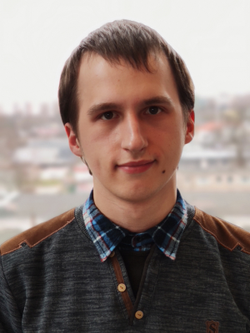

Bartek Kozłowski; elektronik i programista; kierunek: informatyka

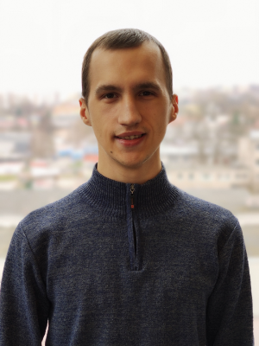

Kamil Stępniak; elektronik i programista; doktorant

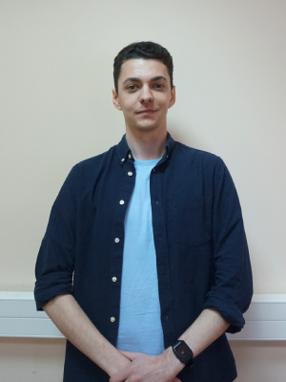

Bartosz Biczuk; elektronik i programista; doktorant

Rafał Nowak; programista; kierunek: informatyka

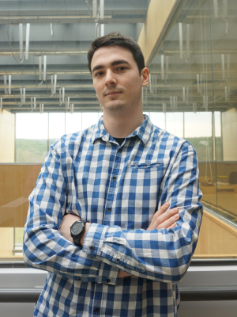

Mateusz Hoeft; elektronik i programista; kierunek: automatyka i robotyka

Szymon Laska; programista; kierunek: informatyka

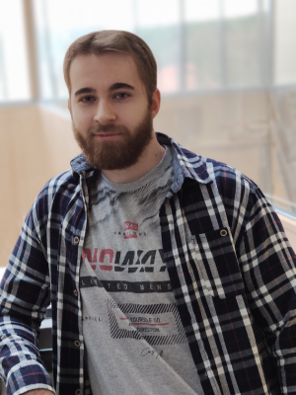

Karol Czarny; programista; kierunek: geoinformatyka

Maksymilian Wiekiera; programista; kierunek: geoinformatyka

Krzysztof Szczepaniak; elektronik i programista; kierunek: geoinformatyka

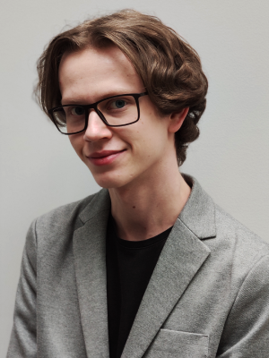

Julia Grześkowiak; programistka; kierunek: informatyka

**dział grafiki**

Patryk Krzesiński; lider działu grafiki; szkoła średnia

Piotr Grabas; grafik i mechanik; doktorant

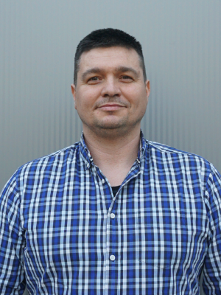

Maks Mosiądz; grafik; szkoła średnia

Izabela Maćkowiak; liderka działu marketingu, social media, kierunek: zarządzanie

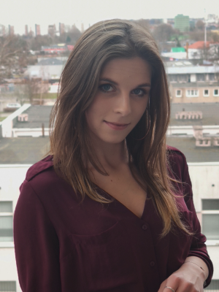

**dział naukowy**

Jarek Kalinin; naukowiec; kierunek: lekarski

Kinga Zmuda; naukowczyni; kierunek: lekarski

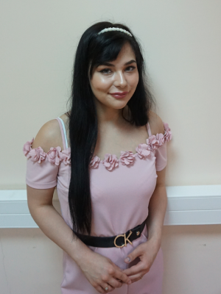

Justyna Hallala; naukowczyni; kierunek: lekarski

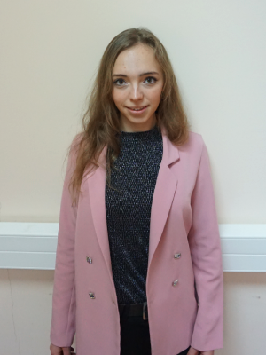

**Dział szkół średnich**

Krzysztof Szczepaniak; opiekun działu

Damian Janiak Jakub Duriasz Kacper Mańskowski Maks Mosiądz Marcel Mądrygał Rafał Kopciuch Szymon Markiewicz Maciej Bartoszek

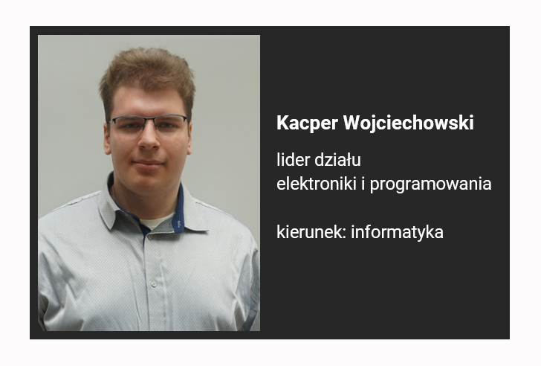

Mniej więcej żeby tak to wyglądało